Autorización para grabación de contenido audiovisual

D. / D. mayor de 14 años, con domicilio para notificaciones en c/, nº, localidad C.P. correo electrónico de contacto , con D.N.I., Pasaporte o documento equivalente:

Por medio del presente escrito doy mi consentimiento a la Universidad de Granada, para el uso o la reproducción de las secuencias filmadas en vídeo, fotografías o grabaciones de la voz de (táchese lo que no proceda)
- mi persona con motivo de mi participación en el proyecto de innovación docente titulado Aplicación de la bioquímica al contexto profesional para los alumnos del Grado de Ciencias de la Actividad Física y el Deporte del Campus de Granada y Melilla.

Las secuencias filmadas o fotografías serán utilizadas para la promoción y difusión de la actividad, pueden usarse con esta finalidad mediante:
- Su incorporación en la web y canales de divulgación de la Universidad de Granada.
- Su publicación en la web de y canales de divulgación Científica y Docente

En Granada, a de de 20
Firma: 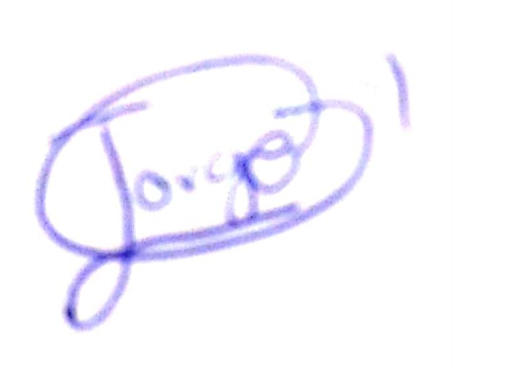

(Nombre y apellidos)…….……Jorge Antonio Carrión Fernández………………

Información básica sobre protección de datos
Responsable | UNIVERSIDAD DE GRANADA
Finalidad | Uso de imagen personal
Legitimación | El interesado ha dado su consentimiento para el tratamiento de sus datos personales para uno o varios fines específicos. Art.6.1 a) RGPD.
Destinatarios | Indicar: Por ejemplo Redes Sociales, Medios de Comunicación y difusión, Página Web de la UGR, etc…
Derechos | La persona interesada tiene derecho a retirar el consentimiento prestado, como se explica en la información adicional.
Información Adicional | La información adicional y detallada se encuentra en el reverso de este documento o en el siguiente enlace: http://secretariageneral.ugr.es/pages/proteccion_datos/leyendas-informativas/_img/informacionadicionalusoimagenpersonal/!

